國際移動力！台灣年輕人才出走？

作者 / 彭漣漪 攝影 / 陳之俊 發表日期 / 2013/11/4 瀏覽數 / 17,650+
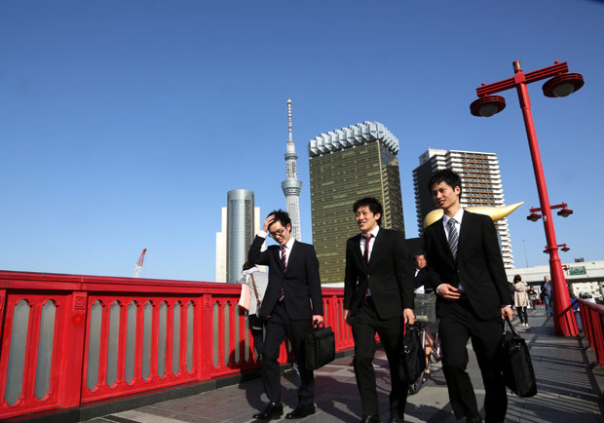
繼打工度假後，台灣年輕人現在新的流行是到海外尋正職工作，業界估算，今年到新加坡的約4000人至5000人，到澳門的約1000人，台灣最有活力的工作人口正在大量流失。他們有的打算做個幾年就回來，有的就不回來，或是回不來了。
十月某個星期五晚上，在新加坡的一家餐廳裡，有12個到新加坡工作的台灣年輕人約出來聚會，他們各有不同的故事和未來規畫，可以一窺，這批年輕工作人口，到底是不是將永遠從台灣流失。
蔡羿誠，24歲，高雄餐旅大學餐旅管理系畢業，目前擔任樂天餐飲店長，薪水5萬3千元，幾乎每個月都會召集以高餐校友為主的在星台灣人的聚會。10月一個星期五晚上，除了校友，他還請來其他學校及職務類別的台灣朋友。
參加這一場聚會的12個台灣年輕人，他們的未來動向，可以一窺台灣年輕人是否會在新加坡長期居留的傾向。
有些傾向待下來。周佩穎，2009年來，高餐航空系畢業，目前是文華酒店團體禮賓經理，薪水5萬9千元台幣，之前做過兩年多的客戶服務主任。她說，要離開新加坡的念頭一直有，但總是有新機會找上門，就留了下來。
江俊輝，23歲，高餐旅館管理系畢業，現為Ritz-Carlton櫃枱人員，薪水4萬7千元，退伍五天後就來新加坡。他說原本想去杜拜，但新加坡有很多認識的校友，決定來新加坡，待個兩年做到主管，再去英國和中東。
陳宗威，28歲，出生在巴西，高餐旅館系畢業，2009年來的，會葡萄牙、西班牙、中文、英文四種語言，目前擔任希爾頓飯店禮賓部經理，他表示待得很愉快，會順其自然。
周承偉，29歲，美國MBA，現為Tierra Design設計公司業務，薪水11萬8千元起跳，負責開發亞洲新業務，客戶包括台灣晶華酒店，他在新加坡起碼會待一年，再看看要不要去美國，如果台灣有好的機會，也會考慮。
有的短期工作後決定回台灣。吳佳樺，23歲，薪水4-5萬，銘傳都市規畫與防災系，第一份工作就在樟宜機場做地勤，到新加坡滿15個月，做了半年之後發現自己「做的事情、講的英文都一樣」，有時加班一天要上10-12個小時，很累，準備明年初回台灣，找航空業工作。
廖翊蘋，23歲，屏東商專業技術學院應用英文系，和吳桂樺是同事兼室友，狀況很像，第一份工作也是在樟宜機場做地勤，她只是想來看看，不想留下來，覺得公司制度有問題。
馬嘉樂是唯一被邀請參加的新加坡人，剛畢業，因為有政府的保障，不像台灣人要從基層做起，他這一年就是做儲備幹部，到處見習，會在會計、行銷等部門接受培訓，之後一定會升主管。他說新加坡人喜歡文書工作，不喜歡服務業，一點也不介意外國人來，歡迎台灣人來做。

